***Leistungsmessung***

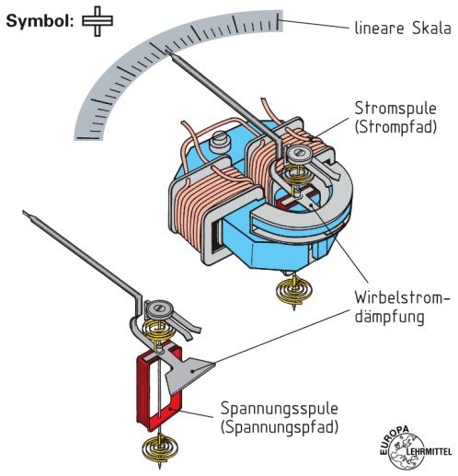**Einleitung**

Die Messung der elektrischen Leistung ist ein wichtiges Element einer genauen Energieanalyse. Bei vielen Maschinen und Anlagen kann der wirkliche Energieverbrauch und die eventuellen Einsparmöglichkeiten nur mit einer Messung bestimmt werden. Grundsätzlich erfolgt die Leistungsmessung mit einem **elektrodynamischen Messwerk** (siehe Abbildung).

Bei dreiphasigen Verbrauchern wie Asynchronmotoren und grösseren Heizregistern genügt eine einphasige Messung, da die Leistung symmetrisch auf die drei Polleiter verteilt ist.

Bei der Messung sind die Einstellungen (Gerät, Stromzange) und der Ablesewert zu protokollieren, damit Messfehler nachvollzogen und korrigiert werden können. Während der Messung sind die Resultate auf ihre Plausibilität hin zu überprüfen.

Lernziele

Am Ende dieser Lernsequenz können Sie…

* … einphasige Leistungs-Messschaltungen erklären.
* … dreiphasige Leistungs-Messschaltungen erklären.

Inhaltsverzeichnis

1. Leistungsmessung bei Einphasenwechselstrom 2

1.1. Wirkleistungsmessung 2

1.2. Wirkleistungsmessgerät 2

2. Leistungsmessung bei Dreiphasenwechselstrom 3

2.1. Einwattmeter-Schaltung im 4-Leiter-Drehstromnetz 3

2.2. Einwattmeter-Schaltung mit künstlichem Sternpunkt 3

2.3. Dreiwattmeter-Schaltung für beliebige Last 3

# Leistungsmessung bei Einphasenwechselstrom

## Wirkleistungsmessung

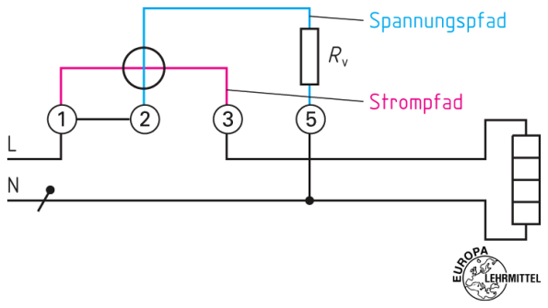Für die Wirkleistungsmessung wird ein elektrodynamisches Messwerk verwendet. Der Strompfad wird in den Aussenleiter und der Spannungspfad zwischen L1 und N geschaltet.

## Wirkleistungsmessgerät

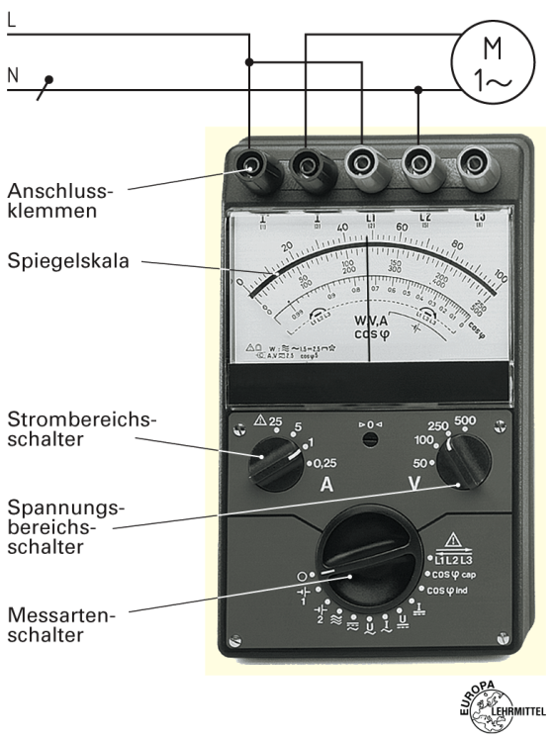Bei der Leistungsmessung ist darauf zu achten, dass der Strompfad und der Spannungspfad nicht überlastet werden!

Aufgabe:

Ein Wirkleistungsmesser hat den Messbereich 300 W. Eingestellt ist: Spannungspfad 100 V und Strompfad 3 A.

1. Wie gross ist der Strom im Messgerät bei 12 VDC und 100 W?
2. Wie kann sich der berechnete Strom auf das Messgerät auswirken?



a)

$P=U∙I$

$I=\frac{P}{U}=\frac{100W}{12VDC}=8.3A$

b)Da der Strom viel grösser ist Muss man den Messbereich wechseln da sonst mindestens die Sicherung kaputt geht oder gar der ganze Strompfad

🡪 Strompfad überlastet

# Leistungsmessung bei Dreiphasenwechselstrom



## Einwattmeter-Schaltung im 4-Leiter-Drehstromnetz

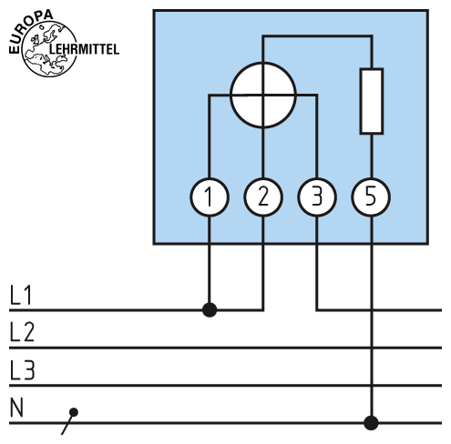Bei symmetrischer Last im Drehstrom-4-Leiternetz genügt zur Messung der Drehstromleistung ein Leistungsmesser (Einwattmeterschaltung). Dabei ist es egal, in welchen der drei Aussenleiter der Leistungsmesser geschaltet wird. Der abgelesene Wert muss mit dem Faktor 3 multipliziert werden, um die gesamte aufgenommene Leistung in den drei Strom führenden Leitern zu ermitteln. Es gibt auch Leistungsmesser in Einwattmeter-Schaltung mit einer Skala für den 3-fachen Wert.

## Einwattmeter-Schaltung mit künstlichem Sternpunkt

Im Dreileiternetz ist kein Sternpunkt und daher auch kein Neutralleiter vorhanden. Man bildet deshalb aus drei Widerständen, nämlich auf dem Widerstand des Spannungspfades und zwei zusätzlichen gleich grossen Widerständen, einen künstlichen Sternpunkt. Auch bei dieser Schaltung wird die Leistung in nur einem Leiter gemessen und mit dem Faktor 3 multipliziert.

## Dreiwattmeter-Schaltung für beliebige Last

Diese Leistungsmessmethode kommt bei **unsymmetrischer Belastung** zum Einsatz. Da die totale Drehstromleistung die Summe der drei Strangleistungen ist, muss die Messschaltung mit drei Leistungsmessgeräten aufgebaut werden. Das Messergebnis ergibt sich durch die Addition der einzelnen Anzeigewerte. Üblicherweise sind die drei Messwerke in einem Gehäuse konstruktiv so vereint, dass die drei Spannungsspulen auf einer gemeinsamen Achse angeordnet sind. An der Skala wird die Drehstromleistung als Gesamtleistung direkt abgelesen.

In einem Netz ohne Neutralleiter muss zur Leistungsmessung ebenfalls mit einem künstlichen Sternpunkt gearbeitet werden.